ПЕРИОДИЧЕСКОЕ ПЕЧАТНОЕ ИЗДАНИЕ
БАЛАХТОНСКОГО СЕЛЬСКОГО СОВЕТА ДЕПУТАТОВ и
АДМИНИСТРАЦИИ БАЛАХТОНСКОГО СЕЛЬСОВЕТА КОЗУЛЬСКОГО РАЙОНА
БАЛАХТОНСКИЕ

В Е С Т И
__________________________________________________________________________________ 1 СЕНТЯБРЯ 2020 ГОДА № 13/189 ВТОРНИК
__________________________________________________________________________________
1 СЕНТЯБРЯ – ДЕНЬ ЗНАНИЙ

Уважаемые учителя, дорогие ребята!
Мамы, папы,
бабушки и дедушки первоклассников, учеников и студентов!

Этот день особенный: шумный,
нарядный и торжественный.

Поздравляем Вас с 1-ым сентября!

Пусть Ваши будни всегда будут насыщенными,
уроки – интересными, а экзамены – нетрудными.
Здоровья – учителям, оптимизма, энергии,
новых профессиональных побед и плодотворной работы.
Удачи – ученикам, пусть ваши достижения
станут предметом гордости родителей и учителей!
И громаднейшего терпения родителям.
Без неожиданностей не обойтись,
их будет немало, и пускай они для всех станут
приятными, яркими, незабываемыми!

Пусть учебный новый год успехов много принесёт!
С Днём знаний!

В.А. Мецгер - Глава Балахтонского сельсовета
Е.А. Гардт – председатель сельского Совета депутатов

____________________________________________________________
Страница 2 № 13/189 «Балахтонские вести» 1 сентября 2020 года
__________________________________________________________________________________

Уважаемые жители села Балахтон!

Вот и подошло время к практической части реализации проекта. Инициативной группой под руководством Катаргиной Татьяны Фёдоровны, завершена самая трудная работа по сбору денежных средств с жителей и индивидуальных предпринимателей для реализации проекта.
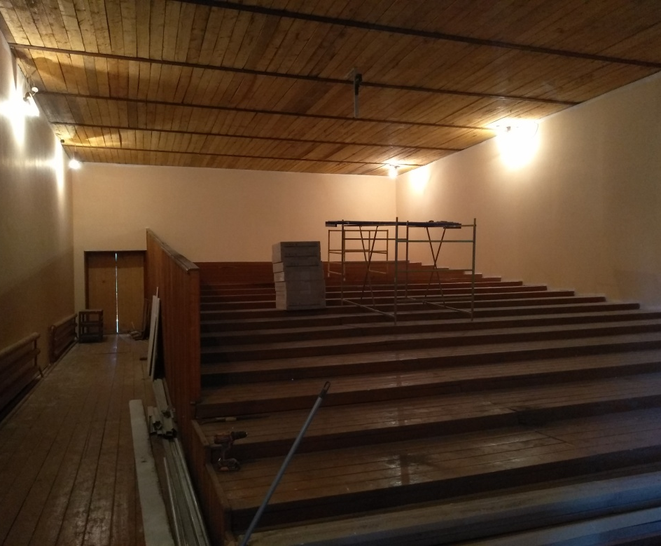
14 июля 2020 года, заявка на заключение контракта была подана на электронной площадке, администрации Козульского района. На основании протокола подведения итогов электронного аукциона от 29 июля 2020 года, заключен муниципальный контракт от 10 августа 2020 № 33 с компанией ООО «БАЗИС», сумма контракта составляет 720 650,00 рублей, из них: средства краевого бюджета 612 552,00 рублей; средства местного бюджета (сбор с населения, индивидуальных предпринимателей, софинансирование администрации) составляет 108 098,00 рублей.
Уже через неделю после заключения контракта подрядчик приступил к его реализации, под пристальным вниманием членов инициативной группы и активных жителей нашего сельсовета, которые с неподдельным интересом периодически посещают наш Дом культуры, дабы удостовериться, что работы идут полным ходом.
На сегодняшний день утеплено потолочное перекрытие в концерном зале и коридоре, утеплены и обшиты гипсокартонном, оштукатурены и выкрашены стены концертного зала.
Осталось совсем немного времени и перед нами предстанет обновленный Дом культуры.
Каждый из жителей, внёсших свой скромный вклад на ремонт Дома культуры, сможет гордиться тем, что внесли свою лепту в общее дело. Без вашей помощи, помощи наших предпринимателей, ремонт Дома культуры произведён бы не был. Спасибо всем неравнодушным жителям села. Надеемся, что с вашей помощью в 2021 году мы также сможем принять участие в Программе поддержки местных инициатив. А в каком именно направлении – решим совместно. Желаем Вам удачи и успехов.
Инициативная группа по реализации проекта
____________________________________________________________
Страница 3 № 13/189 «Балахтонские вести» 1 сентября 2020 года
__________________________________________________________________________________

13 СЕНТЯБРЯ – ВЫБОРЫ В
ОРГАНЫ МЕСТНОГО САМОУПРАВЛЕНИЯ

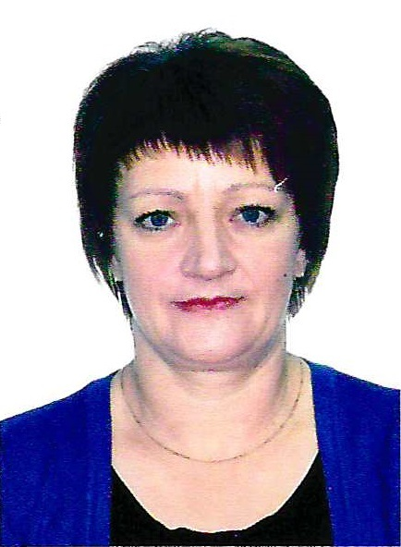
АНДРИЯНЕНКО
Татьяна Валерьевна
Дата рождения: 1974г.
Образование: Среднее профессиональное.
Место жительства: с. Балахтон, Козульского района, Красноярского края.
Место работы: ИП Кулиш.
Должность: Продавец.
Выдвинут: Самовыдвижение.

ВАУЛИНА
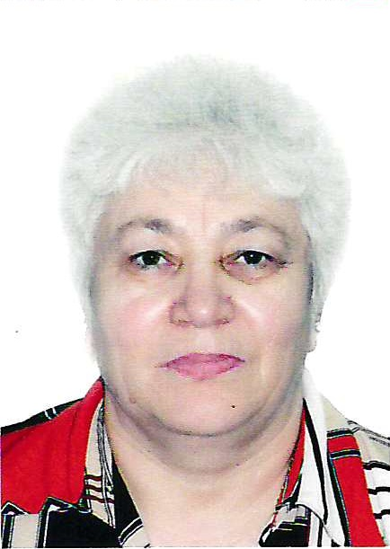
Анна Анатольевна

Дата рождения: 1959г.
Образование: Среднее профессиональное.
Место жительства: с. Балахтон, Козульского района, Красноярского края.
Место работы: КГБУЗ «Козульская РБ»
Должность: Завхоз.
Выдвинута: Местным отделением Всероссийской политической партии «Единая Россия» в Козульском районе Красноярского края.
Член Всероссийской политической партии «Единая Россия».

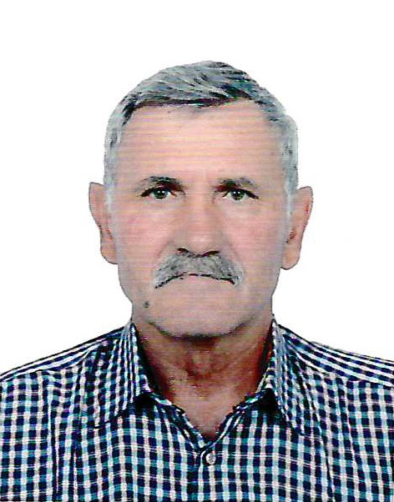
ГАРДТ
Владимир Владимирович
Дата рождения: 1955г.
Образование: Среднее .
Место жительства: с. Балахтон, Козульского района, Красноярского края.
Место работы: Администрация Балахтонского сельсовета.
Должность: Техник по благоустройству и пожарной безопасности.
Депутат Балахтонского сельского Совета депутатов на непостоянной основе.
Выдвинут: Местным отделением Всероссийской политической партии «Единая Россия» в Козульском районе Красноярского края.
Член Всероссийской политической партии «Единая Россия».
____________________________________________________________
Страница 4 № 13/189 «Балахтонские вести» 1 сентября 2020 года
__________________________________________________________________________________

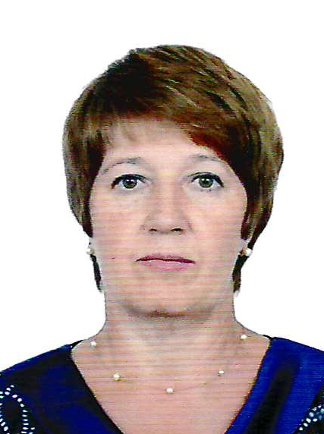
ГАРДТ
Елена Арнольдовна
Дата рождения: 1958г.
Образование: Высшее.
Место жительства: с. Балахтон, Козульского района, Красноярского края.
Место работы: Балахтонский сельский Совет депутатов.
Должность: Председатель Совета.
Выдвинута: Местным отделением Всероссийской политической партии «Единая Россия» в Козульском районе Красноярского края.
Член Всероссийской политической партии «Единая Россия».

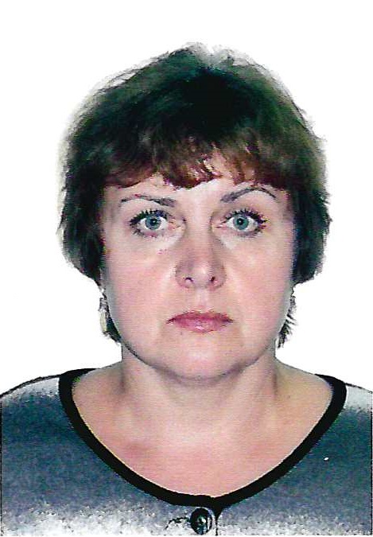
КАТАРГИНА
Татьяна Федоровна
Дата рождения: 1964г.
Образование: Среднее профессиональное.
Место жительства: с. Балахтон, Козульского района, Красноярского края.
Место работы: МБУК«Козульская ЦКС» , филиал СДК с. Балахтон
Должность: Заведующая.
Депутат Балахтонского сельского Совета депутатов на непостоянной основе.
Выдвинута: Местным отделением Всероссийской политической партии «Единая Россия» в Козульском районе Красноярского края.
Член Всероссийской политической партии «Единая Россия».

КАШИРЦЕВА
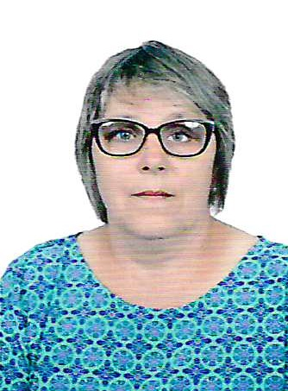
Ирина Викторовна
Дата рождения: 1966г.
Образование: Среднее профессиональное.
Место жительства: с. Балахтон, Козульского района, Красноярского края.
Место работы: МКДОУ Детский сад №8 «Светлячок».
Должность: Заведующая.
Депутат Балахтонского сельского Совета депутатов на непостоянной основе.
Выдвинута: Местным отделением Всероссийской политической партии «Единая Россия» в Козульском районе Красноярского края.
Член Всероссийской политической партии «Единая Россия».

____________________________________________________________
Страница 5 № 13/189 «Балахтонские вести» 1 сентября 2020 года
__________________________________________________________________________________
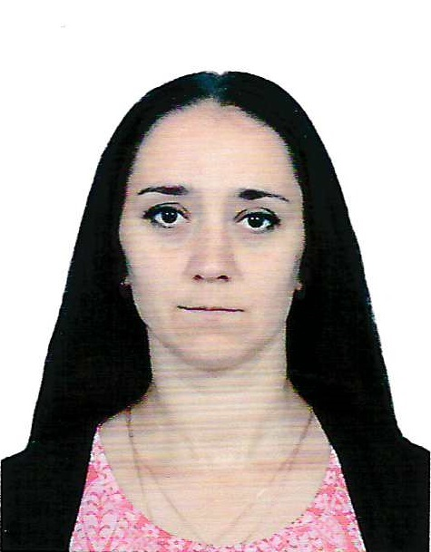
КРИВОНОСОВА
Виктория Андреевна
Дата рождения: 1988г.
Образование: Среднее профессиональное.
Место жительства: с. Балахтон, Козульского района, Красноярского края.
Место работы: Администрация Балахтонского сельсовета.
Должность: Главный бухгалтер.
Выдвинута: Местным отделением Всероссийской политической партии «Единая Россия» в Козульском районе Красноярского края.
Член Всероссийской политической партии «Единая Россия».
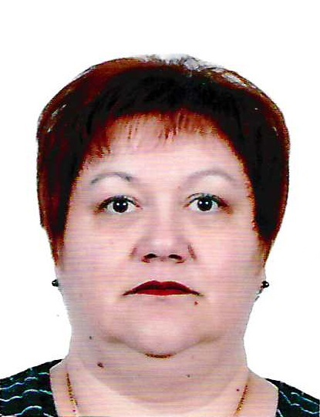
МАЛИНОВСКАЯ
Валентина Николаевна
Дата рождения: 1975г.
Образование: Высшее.
Место жительства: с. Балахтон, Козульского района, Красноярского края.
Место работы:УФПС Красноярского края АО «Почта России».
Должность: Начальник ОПС с.Балахтон.
Выдвинута: Местным отделением Всероссийской политической партии «Единая Россия» в Козульском районе Красноярского края.
Член Всероссийской политической партии «Единая Россия».

МОРОЗОВ
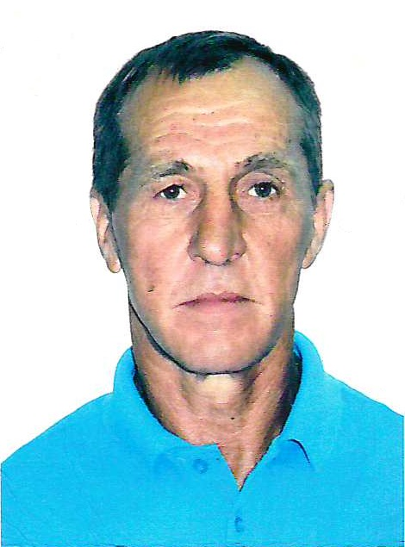
Николай Александрович

Дата рождения: 1962г.
Образование: Среднее.
Место жительства: с. Балахтон, Козульского района, Красноярского края.
Место работы: КГБУЗ «Козульская РБ»
Должность: Водитель.
Депутат Балахтонского сельского Совета депутатов на непостоянной основе.
Выдвинут: Местным отделением Всероссийской политической партии «Единая Россия» в Козульском районе Красноярского края.
Член Всероссийской политической партии «Единая Россия».

____________________________________________________________
Страница 6 № 13/189 «Балахтонские вести» 1 сентября 2020 года
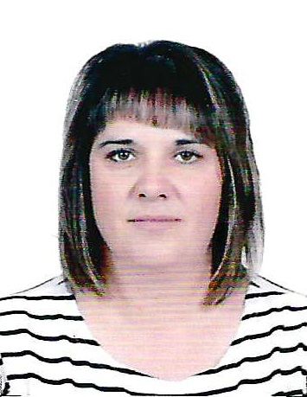
__________________________________________________________________________________

МОРОЗОВА
Оксана Михайловна

Дата рождения: 1979г.
Образование: Среднее .
Место жительства: с. Балахтон, Козульского района, Красноярского края.
Место работы: МБУК «Централизованная библиотечная система» Козульского района.
Должность: Библиотекарь.
Выдвинута: Самовыдвижение.

САВИЛОВА
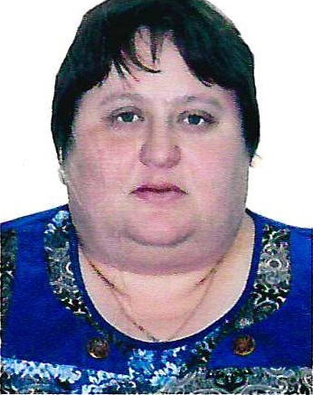
Татьяна Геннадьевна
Дата рождения: 1977г.
Образование: Высшее.
Место жительства: с. Балахтон, Козульского района, Красноярского края.
Место работы: МКОУ «Балахтонская СОШ».
Должность: Учитель.
Депутат Балахтонского сельского Совета депутатов на непостоянной основе.
Выдвинута: Местным отделением Всероссийской политической партии «Единая Россия» в Козульском районе Красноярского края.
Член Всероссийской политической партии «Единая Россия».
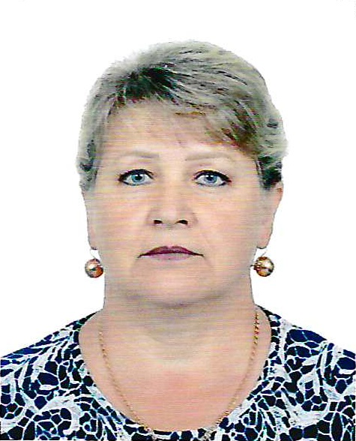
ХЕНДОГИНА
Валентина Анатольевна
Дата рождения: 1969г.
Образование: Среднее.
Место жительства: с. Балахтон, Козульского района, Красноярского края.
Место работы: МКОУ «Балахтонская СОШ».
Должность: Кладовщик.
Выдвинута: Самовыдвижение.

Уважаемые избиратели!

Вашему вниманию предложены кандидаты
в депутаты Балахтонского сельского Совета депутатов.
Выбор – за Вами!
____________________________________________________________
Страница 7 № 13/189 «Балахтонские вести» 1 сентября 2020 года
______________________________________________________________________

КАНДИДАТЫ В ДЕПУТАТЫ
В КОЗУЛЬСКИЙ РАЙОННЫЙ СОВЕТ ДЕПУТАТОВ

по многомандатному округу № 5

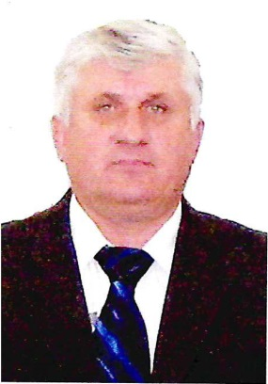
ЛОБОС
Александр Степанович
Дата рождения: 1956г.
Образование: Высшее.
Место жительства: с. Балахтон, Козульского района, Красноярского края.
Место работы: МКОУ «Балахтонская СОШ».
Должность: Директор.
Депутат Козульского районного Совета депутатов на непостоянной основе.
Выдвинут: Местным отделением Всероссийской политической партии «Единая Россия» в Козульском районе Красноярского края.
Член Всероссийской политической партии «Единая Россия».
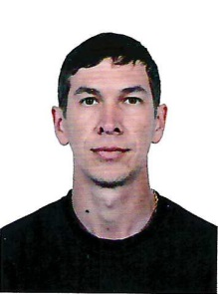

ШМИДТ
Владимир Владимирович
Дата рождения: 1988г.
Образование: Среднее профессиональное.
Место жительства: пгт.Козулька, Козульского района, Красноярского края.
Место работы: Временно не работающий.
Выдвинут: Красноярским региональным отделением Политической партии ЛДПР.
Член Политической партии ЛДПР – Либерально – демократической партии России.

ИНФОРМАЦИЯ

Численность муниципальных служащих в администрации Балахтонского сельсовета составляет 3 человека вместе с выборными должностями.
Численность работников муниципального учреждения 13 человек.
Фактические затраты на их содержание во втором квартале 2020 года составили 2 875 139,40 рублей.

____________________________________________________________
Страница 8 № 13/189 «Балахтонские вести» 1 сентября 2020 года

______________________________________________________________________

ВЫБОРЫ 13 СЕНТЯБРЯ 2020 ГОДА

ИНФОРМАЦИЯ ДЛЯ ИЗБИРАТЕЛЕЙ

ИЗБИРАТЕЛЬНЫЙ УЧАСТОК № 1470

Описание границ: в границы избирательного участка № 1470 по выборам депутатов Козульского районного Совета депутатов шестого созыва, депутатов Балахтонского сельского Совета депутатов шестого созыва входит:
с. Балахтон, д. Красный Яр
Место размещения участковой избирательной комиссии, телефон: с. Балахтон, ул. Молодежная, д. 2 «а», сельский Дом культуры.

Телефон: 8-983-297-97-80
по указанному телефону Вы можете подать заявку
о голосовании на дому.

ИЗБИРАТЕЛЬНЫЙ УЧАСТОК № 1472

Описание границ: в границы избирательного участка № 1472 по выборам депутатов Козульского районного Совета депутатов шестого созыва, депутатов Балахтонского сельского Совета депутатов шестого созыва входит:
д. Ничково, д. Глушково, д. Малфино
Место размещения участковой избирательной комиссии, телефон: д. Ничково, пер. Школьный, д. 2, сельский клуб.

Телефон: 8-923-327-05-77
по указанному телефону Вы можете подать заявку
о голосовании на дому.

_______________________________________________________

Балахтонские вести

Учредитель: Балахтонский сельский Совет депутатов Козульского района
Наш адрес: с. Балахтон ул. Советская 82В
Газета выходит один раз в два месяца
Тираж 50 экземпляров
Ответственный за выпуск и редактор Елена Арнольдовна Гардт

С электронной версией газеты можно ознакомиться
на сайте администрации сельсовета https://balahton.ru/.

